Základní škola a Mateřská škola Brumovice, okres Břeclav, příspěvková organizace
Jídelní lístek Týden od: 16. 5. 2022 do: 20. 5. 2022
16. 5. 2022
Pondělí | 1c,6,7,8 | Přesnídávka | kukuřičné lupínky v mléku, ovoce, šťáva
 | 1e,9 | Polévka | rajská s rýží
 | 1ab,3,7 | Oběd | čočka na kyselo, vejce, žitnopšen.chléb, okurek, ZŠ ovoce, šťáva
 | 1ab,7 | Svačina | žitnopšen. chléb s česnekovo-sýrovou pomazánkou, zelenina, šťáva

17. 5. 2022
Úterý | 1b,6,7,10,11,13 | Přesnídávka | celozrnný chléb s masovou pomazánkou, ovoce, ochucené mléko
 | 1e,9 | Polévka | kapustová s bramborem
 | 1a,7 | Oběd | rizoto s kuřecím masem a tvrdým sýrem, voda
 | 1ab,7 | Svačina | žitnopšen.chléb s pažitkovým pomazánkovým máslem, zelenina, šťáva

18. 5. 2022
Středa | 1ac,7,8 |  | Přesnídávka |  | rohlík s nutellou, ovoce, mléko
 | 9 |  | Polévka |  | pórková s cizrnovými nudličkami
 | 1a,3,4,7 |  | Oběd |  | rybí filé v těstíčku, bramborová kaše, ovocný salát, šťáva
 | 1ab,7 |  | Svačina |  | žitnopšen.chléb se špenátovou pomazánkou, zelenina, šťáva
19. 5. 2022
Čtvrtek | 1b,3,6,7,10,11  13 | Přesnídávka | celozrnný rohlík s vaječnou pomazánkou, ovoce, mléko
 | 1a,3,9 | Polévka | vývar s nudlemi
 | 1a,3,7 | Oběd | kachní stehýnko, zelí, knedlík, šťáva
 | 1ac,7 | Svačina | bulka s máslem a ředkvičkou, šťáva

20. 5. 2022
Pátek | 1a,3,7,8 | Přesnídávka | ořechový závin, ovoce, bílá káva
 | 1a,3,9 | Polévka | kmínová s kapáním
 | 1a,7 | Oběd | bramborový guláš, šťáva
 | 1ab,7 | Svačina | žitnopšen. chléb se zeleninovou pomazánkou, šťáva

Jídlo je určené k okamžité spotřebě.
Pitný režim je zajištěný celý den! Denně je k obědu možnost výběru šťávy, vody nebo mléka.
Změn jídelníčku vyhrazena.
Zodpovídá: vedoucí ŠJ Veronika Veselá
Vaří: Eva Hájková, Martina Stejskalová
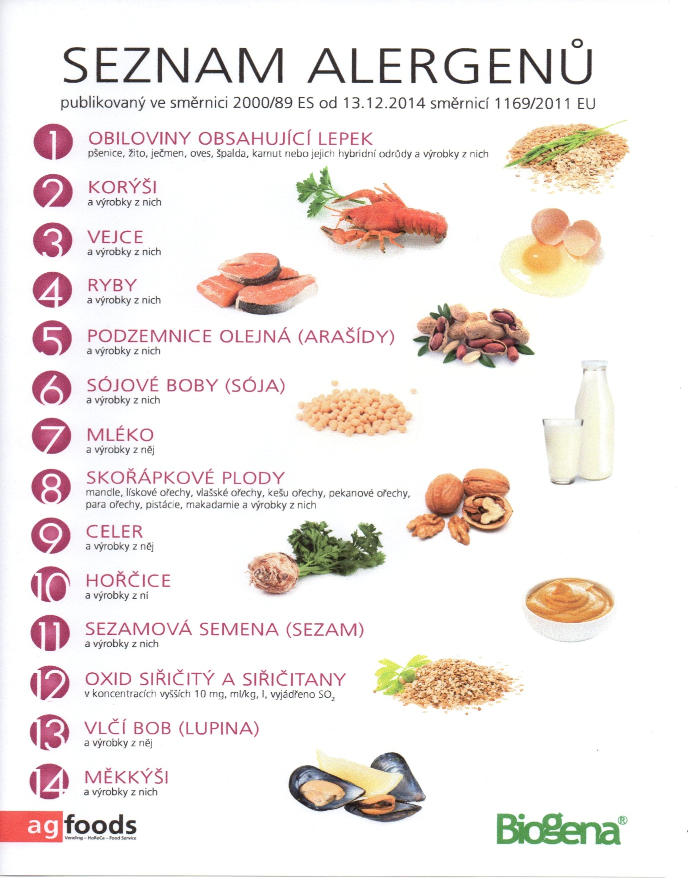

OBILOVINY OBSAHUJÍCÍ LEPEK: 1 a) pšenice
b) žito
c) oves
d) špalda
e) kamut

